1. Junginys, atvaizduojamas formule (I):
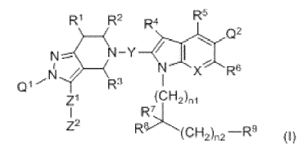
kur X yra -N= arba -CR^{a=}; Rª yra parinktas iš vandenilio atomo, halogeno atomo ir
C₁₋₆ -alkilo;
Y yra pasirinktas iš -C(=O)-, -CHR- ir -S(=O)₂-; R yra vandenilio atomas arba C₁₋₆-alkilas;
Q¹ yra C₆₋₁₀-arilas arba 5-10 narių heteroarilas, kur C₆₋₁₀-arilas ir 5-10 narių heteroarilas yra nebūtinai turintys nuo vieno iki penkių pakaitalų, kurie yra nepriklausomai pasirinkti iš vandenilio atomo, C₁₋₆-alkilo (kur C₁₋₆-alkilas yra nebūtinai turintis vieną arba daugiau halogeno atomų pakaitų), ir C₁₋₆-alkoksi;
Q² yra 3-12 narių heterociklilas arba 5-10 narių heteroarilas, kur 3-12 narių heterociklilas
ir 5-10 narių heteroarilas yra nebūtinai turintys nuo vieno iki trijų pakaitalų, nepriklausomai pasirinktų iš halogeno atomo, C₁₋₆-alkilo (kur C₁₋₆-alkilas yra nebūtinai turintis pakaitais vieną arba daugiau halogeno atomų), C₁₋₆-alkoksi ir -NR^{Qa}R^{Qb}, ir dvi C₁₋₆-alkilo grupės kartu su anglies atomu, prie kurio jie yra prijungti, gali sudaryti C₃₋₈-karbociklinį žiedą; ir R^{Qa} ir R^{Qb} yra nepriklausomai pasirinkti iš vandenilio atomo, C₁₋₆-alkilo, ir (C₁₋₆-alkil)karbonilo;
R¹, R² ir R³ yra kiekvienas nepriklausomai pasirinkti iš vandenilio atomo ir C₁₋₆-alkilo (kur C₁₋₆-alkilas yra nebūtinai turintis vieną arba daugiau pakaitalų, nepriklausomai pasirinktų iš halogeno atomo, C₁₋₆-alkoksi ir hidroksi);
R⁴, R⁵ ir R⁶ yra nepriklausomai pasirinkti iš vandenilio atomo, halogeno atomo, ir C₁₋₆-alkilo;
R⁷ ir R⁸ kartu su anglies atomu, prie kurio jie yra prijungti, sudaro C₃₋₈-cikloalkano žiedą, kur taip suformuotas C₃₋₈-cikloalkilas taip suformuotas yra nebūtinai turintis pakaitais vieną arba daugiau C₁₋₆-alkilų, kur C₁₋₆-alkilas yra nebūtinai turintis vieną arba daugiau hidroksi pakaitų;
n1 yra sveikas skaičius nuo 0 iki 3; n2 yra sveikas skaičius nuo 0 iki 5;
R⁹ yra pasirinktas iš grupės, atvaizduojamos formulėmis (IIa), (IIb), (IIc), (IId):
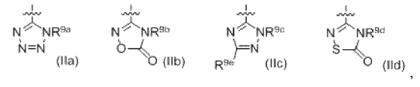
-CO₂R^{9f} ir -C(=O)-NR^{9g}R^{9h}; ir R^{9a}, R^{9b} , R^{9c} , R^{9d} bei R^{9g} yra kiekvienas nepriklausomai pasirinkti iš vandenilio atomo, C₁₋₆-alkilo (kur C₁₋₆-alkilas yra nebūtinai turintis vieną arba daugiau pakaitalų, kurie nepriklausomai pasirinkti iš halogeno atomo ir C₁₋₆-alkoksi), ir (C₁₋₆-alkil)karbonilo; R^{9e} yra vandenilio atomas arba C₁₋₆-alkilas, kuris yra nebūtinai turintis pakaitais vieną arba daugiau halogeno atomų; R^{9f} yra vandenilio atomas arba C₁₋₆-alkilas; R^{9h} yra vandenilio atomas, C₁₋₆-alkilas, (C₁₋₆-alkil)karbonilas, ciano arba -S(=O)_{n3}-R^{9i}; n3 yra sveikas skaičius nuo 0 iki 2; ir R^{9i} yra C₁₋₆-alkilas;
Z¹ yra pasirinktas iš grupės, atvaizduojamos formulėmis (IIIa), (IIIb), (IIIc), (IIId) ir (IIIe):

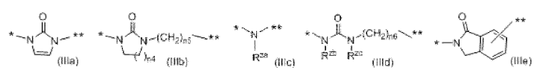

kur R^{za} yra pasirinktas iš vandenilio atomo, C₁₋₆-alkilo ir (C₁₋₆-alkil)karbonilo; R^{zb} yra nepriklausomai vandenilio atomas arba C₁₋₆-alkilas; n4 yra sveikas skaičius nuo 1 iki 3; n5 ir n6 yra nepriklausomai sveikieji skaičiai nuo 0 iki 10 (*reiškia jungimosi prie pirazolpiridino struktūros, o ** reiškia jungimosi prie Z² vietą); Z² yra pasirinktas iš i) C₃₋₁₅-cikloalkilo, kuris yra nebūtinai turintis vieną arba daugiau -NR^{zd}R^{ze} pakaitų, ii) C₆₋₁₀-arilo, kuris yra nebūtinai turintis nuo vieno iki trijų pakaitų, nepriklausomai parinktų iš C grupės, ir iii) 5-10 narių heteroarilo, kuris yra nebūtinai turintis nuo vieno iki trijų pakaitalų, nepriklausomai parinktų iš D grupės:
C grupė:
a) vandenilio atomas,
b) -NR^{zd2} R^{ze2} ; kur R^{zd2} ir R^{ze2} yra nepriklausomai pasirinkti iš vandenilio atomo, C₁₋₆-alkilo ir (C₁₋₆-alkil)karbonilo, kur C₁₋₆-alkilas yra nebūtinai turintis vieną arba daugiau C₁₋₆-alkoksi pakaitų,
c) –S(=O)_{n7}-R^{zh1} ; kur n7 yra sveikas skaičius nuo 0 iki 2, R^{zh1} yra C₁₋₆-alkilas,
d) C₁₋₆-alkilas;
e) C₁₋₆-alkoksi; kur C₁₋₆-alkoksi yra nebūtinai turintis vieną arba daugiau hidroksi pakaitų,
f) 5-10 narių heteroarilas; kur 5-10 narių heteroarilas yra nebūtinai turintis vieną arba daugiau pakaitų, nepriklausomai parinktų iš -NR^{zk1}R^{zl1} ; kur R^{zk1} ir R^{zl1} yra nepriklausomai pasirinkti iš vandenilio atomo ir C₁₋₆-alkilo.
D grupė:
a) okso,
b) halogeno atomas,
c) C₁₋₆-alkilas; kur C₁₋₆-alkilas yra nebūtinai turintis vieną arba daugiau pakaitalų, nepriklausomai pasirinktų iš vandenilio atomo, hidroksi, C₁₋₆-alkoksi, ir 3-12 narių heterociklilo, kur 3-12 narių heterociklilas yra nebūtinai turintis vieną arba daugiau C₁₋₆-alkilo pakaitų, ir
d) 3-12 narių heterociklilas;
jo druska arba junginio, arba minėto junginio druskos solvatas.

2. Junginys pagal 1 punktą, jo druska arba junginio, arba junginio druskos solvatas, kur Q¹ yra fenilas arba piridilas, ir fenilas arba piridilas turi nuo vieno iki keturių pakaitalų, nepriklausomai pasirinktų iš halogeno atomo ir C₁₋₆-alkilo.

3. Junginys pagal 1 arba 2 punktą, jo druska arba junginio, arba junginio druskos solvatas, kur Y yra –C(=O)-.

4. Junginys pagal bet kurį vieną iš 1-3 punktų, jo druska arba junginio, arba junginio druskos solvatas, kur R¹ yra vandenilio atomas.

5. Junginys pagal bet kurį vieną iš 1-4 punktų, jo druska arba junginio, arba junginio druskos solvatas, kur n1 ir n2 abu yra 0.

6. Junginys pagal bet kurį vieną iš 1-5 punktų, jo druska arba junginio, arba junginio druskos solvatas, kur R⁹ yra atvaizduojamas formule (IIb):
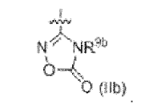

7. Junginys pagal bet kurį vieną iš 1-6 punktų, jo druska arba junginio, arba junginio druskos solvatas, kur X yra -N=, -CH= arba -CF=.

8. Junginys pagal bet kurį vieną iš 1-7 punktų, jo druska arba junginio, arba junginio druskos solvatas, kur Z¹ yra atvaizduojamas formule (IIIa):
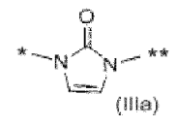
kur * reiškia jungimosi prie pirazolpiridino struktūros, o ** reiškia jungimosi prie Z² vietą.

9. Junginys pagal 1 punktą, jo druska arba junginio, arba junginio druskos solvatas, atvaizduojamas formule:
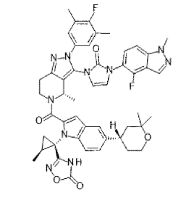.

10. Junginio pagal 9 punktą hemi kalcio druskos hidratas.

11. Farmacinė kompozicija, apimanti junginį pagal bet kurį vieną iš 1-10 punktų, jo druską arba junginio, arba junginio druskos solvatą kaip veiklųjį ingredientą.

12. Junginys pagal bet kurį vieną iš 1-10 punktų, jo druska arba junginio, arba junginio druskos solvatas, skirti terapiniam panaudojimui.

13. Junginys pagal bet kurį vieną iš 1-10 punktų, jo druska arba junginio, arba junginio druskos solvatas, skirti naudoti nuo insulino nepriklausomo cukrinio diabeto (2 tipo diabeto), hiperglikemijos, sutrikusios gliukozės tolerancijos, nuo insulino priklausomo cukrinio diabeto (1 tipo diabeto), diabeto komplikacijų, nutukimo, hipertenzijos, hiperlipidemijos, arteriosklerozės, koronarinių širdies ligų, smegenų infarkto, nealkoholinio steatohepatito, Parkinsono ligos arba demencijos profilaktikai arba gydymui.

14. Junginys pagal bet kurį vieną iš 1-10 punktų, jo druska arba junginio, arba junginio druskos solvatas, skirti naudoti nuo insulino nepriklausomo cukrinio diabeto (2 tipo diabeto) arba nutukimo profilaktikai arba gydymui.

